Megnyílt!
November 4-én, a Magyar Tudomány Napján ünnepélyes keretek között került sor a Virtuális Természettudományok Otthona átadására Alsómocsoládon.

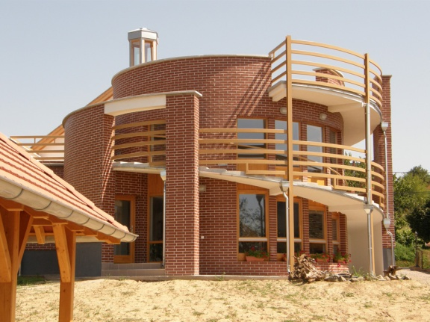
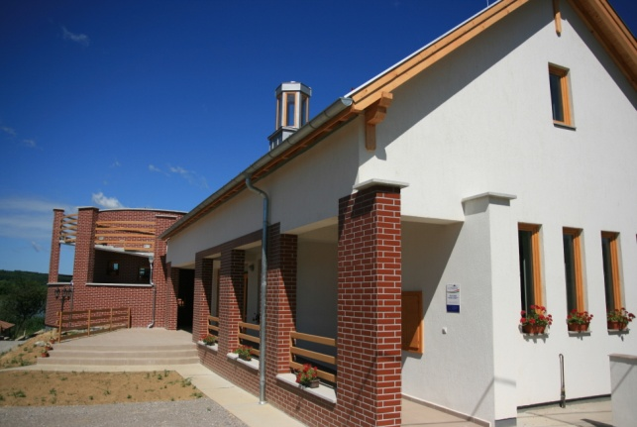
Dicső László polgármester a megnyitó beszédében köszöntötte az egybegyűlteket és elismeréssel szólt a Kölyök Fészek Erdei Iskola keretében megvalósult oktatási intézmény jelentőségéről a település életében.
Elismerő szavakkal méltatta a kivitelezésben szerepet vállaló szakemberek munkáját.

Ezt követően Kmettyné Győri Szilvia a projekt vezetője beszélt a KEOP pályázat keretében megvalósult tudományos játszóház feladatairól, felépítéséről és működéséről.
Végül Zombori Ottó csillagász méltatta a megvalósult oktatási intézmény fontosságát a gyermekek természettudományos ismereteinek játékos bővítésében és szemléletük formálásában.

Az ünnepi beszédeket követően a nemzeti színű szalag átvágásával Dicső László polgármester és Kmettyné Győri Szilvia a ház asszonya átadta az épületet a lelkes érdeklődőknek.

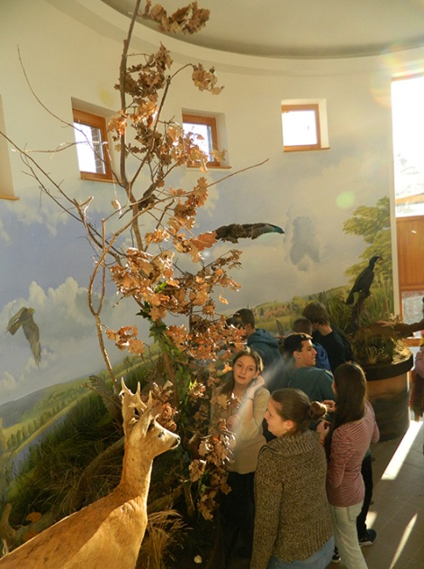
Az épület termeinek bejárása során meggyőződtek a megjelentek arról, hogy egy nagyon kellemes hangulatú, gyermekbarát, tiszta, világos és modern intézményt sikerült létrehozni.

A fogadó épületben a betérőt egy óriás fotó várja, amely a tó partjáról mutatja be Alsómocsolád varázslatos természeti környezetét. A jellegzetes lankás táj, a vízparti környezet, az interaktív növény- és állatbemutató és az épített emberi környezet gyöngyszemeit bemutató kiállítás lelkes visszhangra talált a megjelentekben.

Akárcsak a különböző felhőtípusokat, felhőképződést bemutató körpanoráma, mellyel a gyermekek a légköri jelenségeket és azok működését ismerhetik meg.
A „Fedezd fel, hogy mi ciripel, kuruttyol vagy éppen zizeg a Hegyhát-vidékén” nevű interaktív tárlat máris játékra invitálta a résztvevőket.

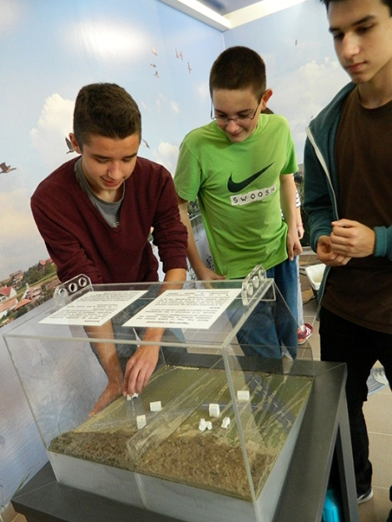
Akárcsak a Magyarországon fogott legnagyobb halakat ismertető kirakójáték, vagy a táplálékláncokat bemutató interaktív modell.

A környék jellegzetes állatait és növényeit bemutató 3D-s dioráma kiállítás esős idő esetén is biztos programot ad az oktatóknak.

A világító ásványokat bemutató UV-szekrény pedig szemünk által „láthatatlan világba” invitálja a kíváncsi természetűeket.
Az egyedülálló kialakítású termekben izgalmas eszközök és feladatok szolgálnak az ide látogató gyermekek kreativitásának, feladatmegoldó- és együttműködési képességének fejlesztésére.

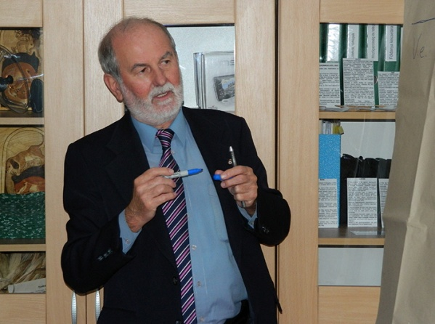
Az épület emeletén kapott helyet a Rejtélyek szobája, ahol a gyermekek Az Űr titkaival ismerkedhetnek meg. A talányos nevű Minden mindennel összefügg teremben, valamint a Rubik teremben a gyermekek önálló logikai és csapatban történő feladatmegoldási képességeit fejlesztik.
A csillagászati teraszon került kialakításra az állatövi csillagképek bemutatása és az a különleges napóra, amely emberi árnyék segítségével képes a napfelkelte, napnyugta idejét, irányát és a pontos időt megmutatni.

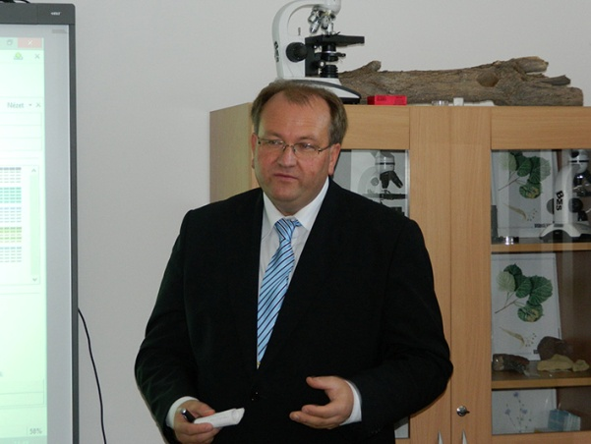
Itt minden a vidám és játékos tanulásról szól. Az átgondolt tervezésnek és az ügyesen kialakított programoknak köszönhetően a szervezők garantáltan megmozgatják a gyerekek fantáziáját, előcsalogatják a kreativitásukat és megtapasztaltatják a tanulás értelmét!
Az ünnepélyes átadást és épületbejárást fogadás követte. Majd ezután Zombori Ottó csillagász és Hollósy Ferenc biológus tartott előadást a megjelent érdeklődők számára.

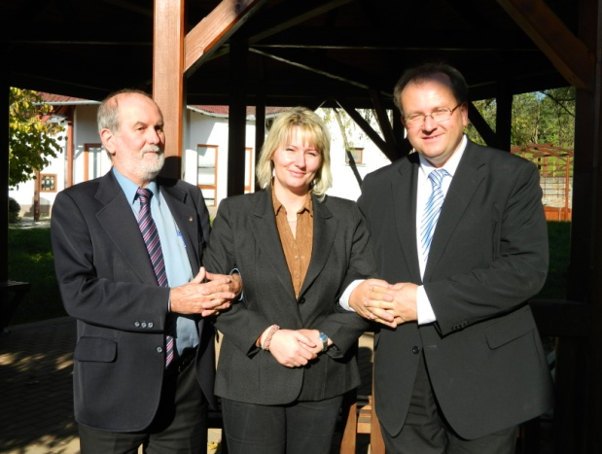
Név: Alsómocsoládi Községfejlesztő és Szolgáltató Nonprofit Kft.
Turisztikai Központ Alsómocsolád (7345 Rákóczi u. 21.)
Erdei Iskola neve: Kölyök Fészek Erdei Iskola
Elérhetőségek: Telefon: 72/671-301; Mobil: 30/908-3557;
E-mailek: turizmus@alsomocsolad.hu; http://www.erdeiiskolaalsomocsolad.net

